متقن محبوبي الحاج عامر( البيض ) المستوي نهائي رياضيات و تقني رياضيات
اختبار مادة العلوم الفيزيائية ( الفصل الأول 2011/2012 )
الخميس 01/12/2011 من 8^{سا} ـــــــــــــــــ 12^{سا}
التمرين الأول(04.5 ن ).
التمرين الثاني : ( 04.5 ن ) .

التمرين الثالث : (03.0 ن ) .
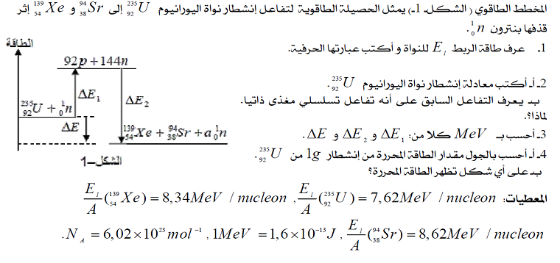

التمرين الرابع : ( 05.0 ن ) .
من بين استعمالات المكثفة في الحياة اليومية نذكر مؤقتة الإنارة التي تجهز بها سلالم العمارات و ذلك للتحكم الآلي في إطفاء المصابيح بعد مدة زمنية$t_{1}$ قابلة للضبط بهدف التقليل من استهلاك الطاقة.
u_{C}

D
K
E
C
A
R
B
الشكل -1-
يمثل الشكل-1- جزء من التركيب المبسط للمؤقتة و يتكون من مولد للتوتر المستمر قوته المحركة الكهربائية E و مكثفة سعتها C=250µF و ناقل آومي مقاومته R قابلة للتغيير و قاطعةK .
1- نضبط المقاومة على القيمة R₀ و نغلق القاطعة عند اللحظة t=0.
أ/ بين أن المعادلة التفاضلية للدارة تعطى بالعبارة:$τ\frac{{\text{du}}_{C}}{\text{dt}}+u_{C}=E$. حيث$τ$ ثابت الزمن.
ب/ باستعمال التحليل البعدي، استنتج وحدة $τ$ في الجملة الدولية.
جـ/ تحقق أن حل المعادلة التفاضلية السابقة هو من الشكل: $u_{C}(t)=A+{\text{Be}}^{−tτ}$. حيث$A$ و$B$ ثابتين يطلب تعيين عبارتيهما.
د/ استنتج عبارة $i(t)$ شدة التيار المار في الدارة أثناء عملية الشحن.
2- نسجل تطور التوتر $u_{\text{AB}}(t)$ بين طرفي الناقل الآومي بدلالة الزمن باستعمال راسم الاهتزاز المهبطي فنحصل على المنحنى الممثل في الشكل-2-.
أ/ أعد رسم الدارة مع تمثيل كيفية ربط راسم الاهتزاز المهبطي لمشاهدة تطور $u_{\text{AB}}(t)$.

ب/ عين بيانيا قيمة كل من القوة المحركة الكهربائية E، ثابت الزمن$τ$واستنتج قيمة المقاومة R₀ و الشدة العظمى للتيار المار في الدارة I₀.
3- عند صعود شخص سلالم العمارة يضغط على الزر، فتشتعل المصابيح حيث بعد مدة زمنية $t_{1}=τ\text{.}\text{Ln}\left(\frac{E}{E−\text{10}}\right)$ تنطفئ هذه المصابيح.
أ/ يستغرق شخص للوصول إلى منزله مدة زمنية $Δt=3\text{mn}$.
هل تنطفئ المصابيح قبل وصول الشخص إلى منزله؟
ب/ اقترح كيف يمكن عمليا الزيادة من مدة إضاءة المصابيح.

التمرين الخامس : ( 03 ن ) .

ذو العقل يشقى بالنعيم بعقله وأخو الجهالة في الشقاوة ينعم
وإذا القلوب استرسلت في غَيِّها كانت بَلِيَّتُهَا على الأجسام
رأس العقل بعد الإيمان التودد إلى الناس
رأس الدين المعرفة
رأس الخطايا الحرص والغضب
رأس الحكمة مَخافةُ الله
رأس الجهل الاغترار

مع التوفيق.........أساتذة المادة

